Νικηταράς

Ο Νικήτας Σταματελόπουλος, γνωστός ως Νικηταράς, ο αγωνιστής που συνετέλεσε στην υποχώρηση του Δράμαλη και σύμφωνα με ιστορικές πηγές, έσπασε τρεις πάλες (σπαθί σαν δρεπάνι) με τη δύναμη με την οποία χτυπούσε, ενώ στο τέλος της μάχης, το χέρι του «μαρμάρωσε» και δεν μπορούσε να αφήσει την πάλα, πέρασε από δίκη, φυλακίστηκε, κατέληξε τυφλός και πάμφτωχος να επαιτεί – με επίσημη άδεια επαιτείας-κάθε Παρασκευή στο σημείο όπου σήμερα βρίσκεται η εκκλησία της Ευαγγελίστριας στον Πειραιά.
Γεννήθηκε στο χωριό Μεγάλη Αναστασίτσα Αρκαδίας και όχι στο Τουρκολέκα από όπου και η καταγωγή του.
Ο πατέρας του Σταματέλλος Τουρκολέκας ήταν αρματωλός. Είχε παντρευτεί την κόρη προεστού στο Άκοβο η οποία ήτα αδερφή της γυναίκας του Θόδωρου Κολοκοτρώνη. Ήταν ανιψιός το γέρου του Μοριά. Στα 1805 μετά την εκτέλεση του πατέρα του και του αδερφού του πήγε στα Εφτάνησα κυνηγημένος από τους Τούρκους. Θέλησε να πολεμήσει τους Ρώσους εναντίον του Ναπολέοντα αλλά ο Κολοκοτρώνης τον απέτρεψε. Παντρεύτηκε την κόρη του κλεφτοκαπετάνιου Ζαχαριά με την οποία απέκτησε τρία παιδιά. Ενστερνίστηκε με θέρμη το στρατηγικό σχέδιο του Κολοκοτρώνη για την κατάληψη της Τριπολιτσάς και πήρε μέρος σε όλες τις επιχειρήσεις για την κατάληψή της. Διακρίθηκε στη μάχη στο Βαλτέτσι (12 Μαΐου 1821) ενώ αποφασιστική ήταν η συμβολή του στη μάχη στα Δολιανά (18 Μαΐου 1821). Μέχρι το τέλος του Αγώνα ο Νικηταράς ήταν στην πρώτη γραμμή, πολεμώντας είτε στην Πελοπόννησο είτε στην Ανατολική Στερεά Ελλάδα, όπου συνεργάστηκε με τον Οδυσσέα Ανδρούτσο και τον Γεώργιο Καραϊσκάκη. Πήρε μέρος στην άλωση της Τριπολιτσάς (23 Σεπτεμβρίου 1821) και ήταν από τους λίγους αρχηγούς που αρνήθηκε να συμμετάσχει στη διανομή λαφύρων. Διακρίθηκε στη μάχη του Αγιοναρίου (26-28 Ιουλίου 1822) που αποτελείωσε τη στρατιά του Δράμαλη δύο μέρες μετά τη μάχη στα Δερβενάκια. Η ανιδιοτέλειά του φάνηκε για μια ακόμα φορά, όταν από το πλήθος των λαφύρων της μάχης πείσθηκε να δεχθεί μόνο ένα πανάκριβο σπαθί, το οποίο αργότερα προσέφερε στον έρανο για την ενίσχυση του Μεσολογγίου.
Κατά τις εμφύλιες διαμάχες που άρχισαν το 1823 τάχθηκε με το μέρος του Κολοκοτρώνη, αλλά πάντα επιδίωκε τον συμβιβασμό και τη συνεννόηση. Μετά την απελευθέρωση διορίζεται υπασπιστής του Καποδίστρια και γίνεται ένας από τους στενότερους συνεργάτες του.
Επί Όθωνα κατηγορείται για συνωμοσία κατά του βασιλιά-«πληρώνει την αντίθεσή του στους Βαυαρούς και τον φόβο τους ότι μία ομάδα, η γνωστή ως «Φιλορθόδοξη Εταιρεία» στοχεύει στην άνοδο Ρώσου στον ελληνικό θρόνο.

Ο Νικηταράς φυλακίζεται στην Αίγινα το 1839. Ήταν μεταξύ εκείνων οι οποίοι «κυνηγήθηκαν» μετά τη δολοφονία του Καποδίστρια. Κατόπιν της «απειλητικής επέμβασης» του Μακρυγιάννη, ο Νικηταράς αποφυλακίζεται μετά από σχεδόν δύο χρόνια παρότι είχε αθωωθεί ελλείψει στοιχείων. Είναι όμως τυφλός, η υγεία του έχει κλονιστεί ανεπανόρθωτα και έχει λησμονηθεί.
Το 1843 ο Όθωνας αναγκάζεται να δώσει σύνταγμα στην Ελλάδα. Του απονέμεται ο βαθμός του υποστράτηγου μαζί με μία πενιχρή σύνταξη.
Χωρίς περιουσία, καταλήγει πάμφτωχος σε ένα ταπεινό σπίτι στην Καστέλλα. Πεθαίνει σε ηλικία 67 ετών. Ο Νικηταράς τάφηκε πλάι στον Θεόδωρο Κολοκοτρώνη – όπως ήταν η επιθυμία του – στο Α’ Κοιμητήριο Αθηνών.

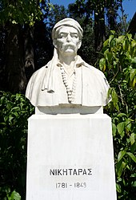

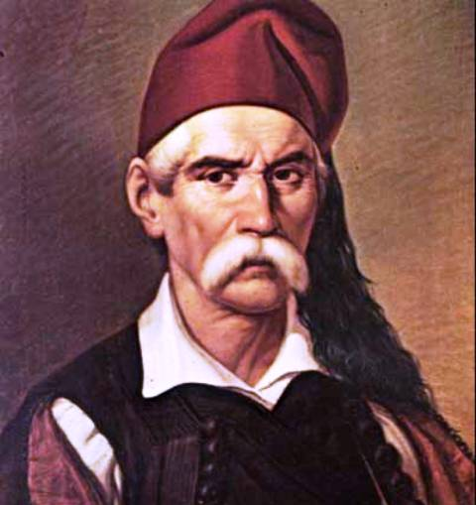

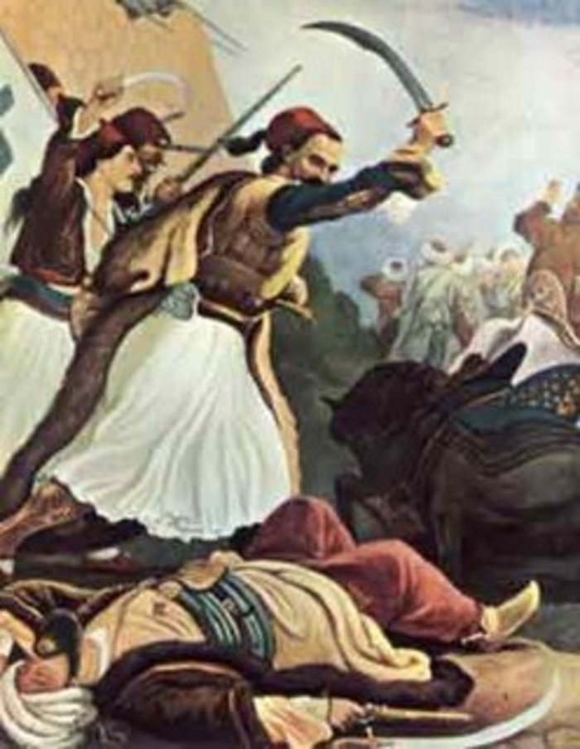

Άρης Ελευθεράκης

